
Міністерство освіти і науки України Національний технічний університет України
«Київський політехнічний інститут»

Лабораторна робота №1

з дисципліни «Введення до операційних систем»

Виконав студент групи: КВ-22
ПІБ: Крутогуз Максим Ігорович
Перевірив:

Київ 2025
Варіант завдання:
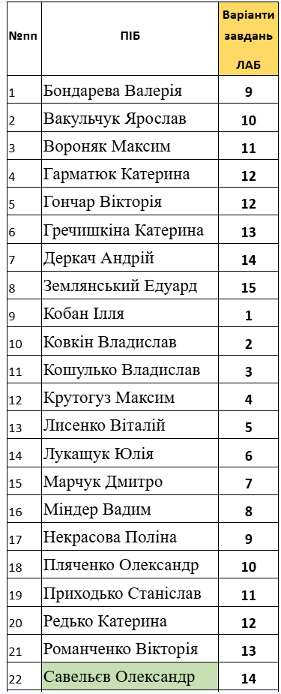
4-ий варіант:
4.Розробити окремі програми для кожного з нижчезазначених алгоритмів та порівняти результати їх роботи:
1) алгоритм FCFS
2) алгоритм RR
Виконання роботи
Алгоритм FCFS
1)
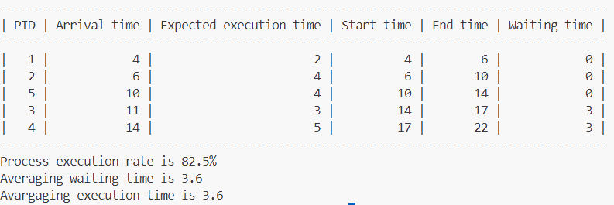
2)
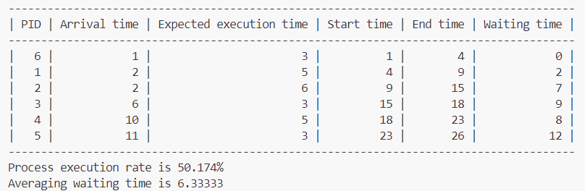
Алгоритм RR
1)
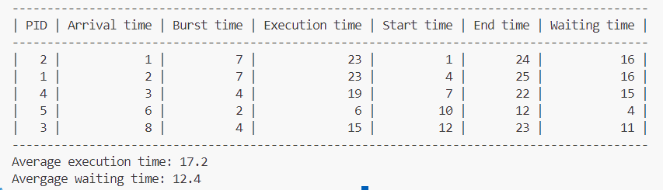
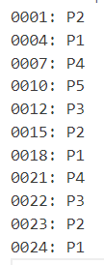
2)
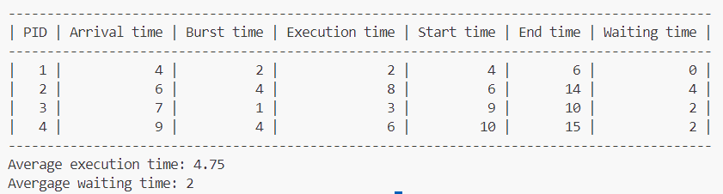
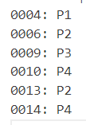
Висновки
Під час лабораторної роботи було розглянути два алгоритми для моделювання процедури обслуговування процесів та для цих алгоритмів було реалізовано дві різні програми.
Можемо зробити такі висновки для першого алгоритму (FCFS). Цей алгоритм є одним із найпримітивніших і суть його роботи полягає в тому що хто перший прийшов для виконання той і буде виконуватися першим: аналогія черги. Недоліки цього алгоритму полягають у наступному: по-перший, якщо почне виконуватися довго тривала задача, то швидко виконуванні задачі повинні чекати досить довго; по-друге, використовуючи цей алгоритм не можна досягнути ілюзію, що всі задачі виконуються одночасно якщо є лише один процесор.
Щодо другого алгоритму можемо зробити такі висновки: по-перше він позбавляє недоліків попередніх алгоритмів, тобто виділяє кванти часу для виконання задач і якщо задача вичерпує цей час, вона повинна дозволити виконання іншій задачі. Щодо недоліків, то вони також присутні, оскільки існують не дуже важливі задачі, виконання яких не є дуже критичним, але через це більш пріоритетні задачі не зможуть виконуватися.
Можемо зробити такий висновок, для вибору потрібного алгоритму нам потрібно уважно переглядати усі недоліки певного алгоритму, і після аналізу вибирати потрібний алгоритм для багатозадачної систему, яка проектується.

